**拓展提升**

1．已知天然材料的折射率都为正值(*n*>0)。近年来，人们针对电磁波某些频段设计的人工材料，可以使折射率为负值(*n*<0)，称为负折射率介质。电磁波从正折射率介质入射到负折射介质时，符合折射定律，但折射角为负，即折射线与入射线位于界面法线同侧，如图1所示。

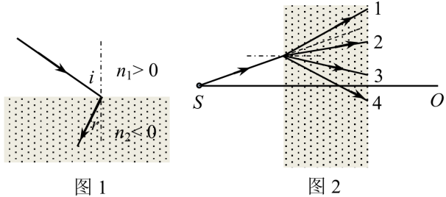点波源*S*发出的电磁波经一负折射率平板介质后，在另一侧成实像。如图2所示，其中直线*SO*垂直于介质平板，作图说明在图中给出的4条折射线(标号为1、2、3、4)之中，哪 条折射线是正确的光线。

2．人在观察物体时，从物体的边界处发出的光线在人眼所在处所成的夹角，叫做视角。假设把地球大气等效于一个具有一定厚度和折射率均匀的透光气体球壳，其折射率取*n*=1.00028，把地球看作圆球。当太阳在地球某处正上方时，该处的观察者看太阳时的视角比太阳对观察者所在处的张角相差多少？已知太阳半径，日地距离。